Demande d’attribution de Récompenses
Formulaire à renvoyer avant le 15 Avril de la saison en cours
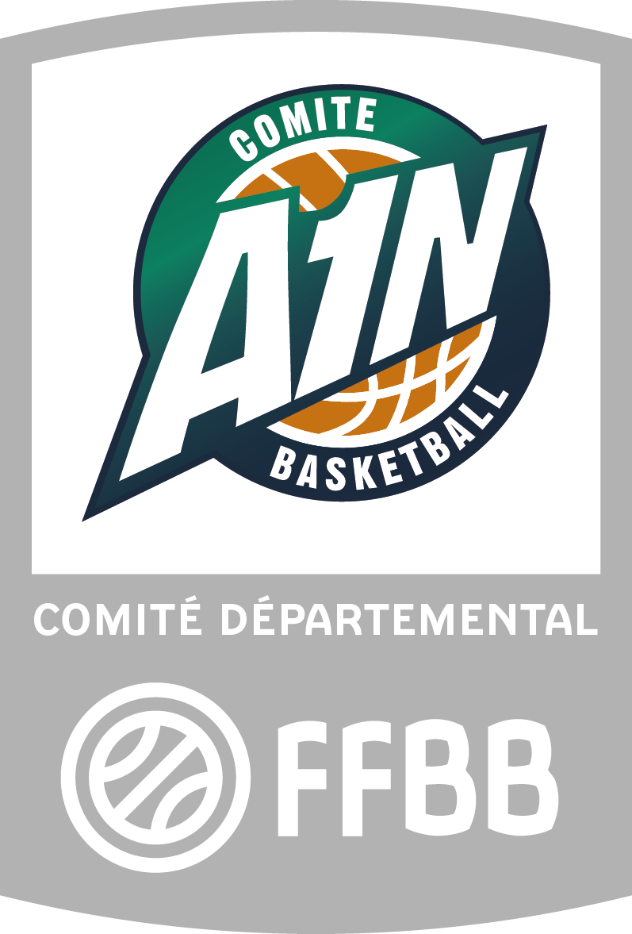

Mme / Mr ………………… Président(e) du Club de : …………………………………………………….
(ou son Représentant)

sollicite auprès du Comité de l’Ain l’attribution des récompenses suivantes :

Nom Prénom  du Récipiendaire | Fonction dans le club | Récompense(s) demandée(s) | Commentaires Comité

Fait à …………………………….., le ………………………
Signature Cachet du Club
Quelques indications qui pourront vous orienter dans vos propositions
 |  | Nombre total  pour le Comité de l’Ain | pour qui demander la récompense ?
Récompenses Départementales | Lettres de félicitation | illimité | Jeunes actifs  Parents bénévoles
Récompenses Départementales | Médailles de Bronze | 10 | Dirigeants actifs
Récompenses Départementales | Médailles d’Argent | 6 | Dirigeants actifs
Récompenses Départementales | Médaille(s) d’Or * | 1 | Laissée(s) à l’appréciation du Président Départemental
Récompenses  Fédérales | Lettres de félicitation | 6 | 3 années au moins au service du Basket
Récompenses  Fédérales | Médailles de Bronze | 5 | 5 années au moins au service du Basket
Récompenses  Fédérales | Médailles d’Argent * | 2 | 10 années au moins au service du Basket *
Récompenses  Fédérales | Médaille d’or | 1 | Laissée à l’appréciation du Président du Comité et de Ligue

*L’attribution de la Médaille Argent FFBB nécessite un délai de 5 ans à partir de l’attribution de la médaille de Bronze FFBB.
Elle est laissée à l’appréciation du Président Départemental
Le club doit fournir un texte succinct retraçant brièvement la carrière du récipiendaire proposé avec la demande de récompense

- Dans le cas de demandes de la même catégorie, les classer par ordre de priorité.
- Si le formulaire de demande de récompenses est composé de 2 pages ou plus merci de les numéroter
- Vérifier sur les Bulletins Officiels que la demande du club a bien été enregistrée
- Le Comité de l’Ain se réserve la possibilité d'attribuer ou non les récompenses demandées

